Prirodzené čísla, deliteľnosť čísel
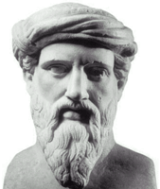
V elementárnej teórií čísel sa študujú najzákladnejšie vlastnosti čísel. Začiatky tejto teórie sú spojené s poprednými starogréckymi matematikmi – Pytagorom, Euklidom, Diofantom. Od Euklida pochádza napríklad postup hľadania spoločného deliteľa i prvý dôkaz tvrdenia, že existuje nekonečný počet prvočísel. Od čias starogrékov až do 17. Storočia teória čísel stagnovala. Vtedy sa začala prudko rozvíjať v súvislosti s rozvojom celej matematiky a jej ďalší vývoj je znovu spätý s význačnými matematikmi, napríklad Fermatom, Eulerom, Gaussom.
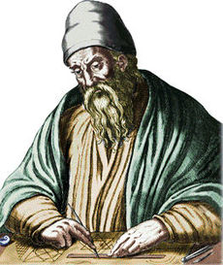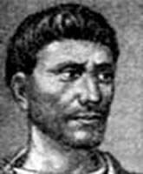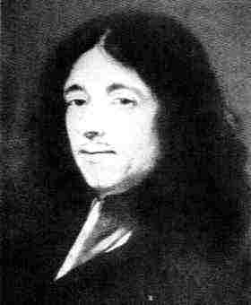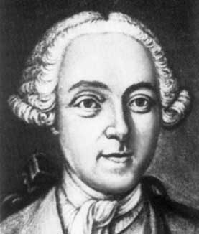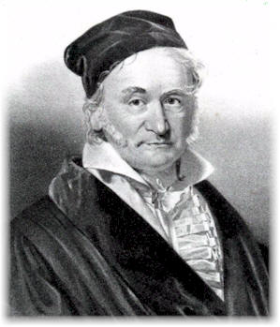
Prirodzené čísla udávajú počet predmetov alebo osôb. Za prirodzené čísla považujem čísla 1, 2, 3, ...; 0 sa medzi prirodzené čísla nezaraďuje.
PRVOČÍSLO
Prvočíslo je také prirodzené číslo, ktoré má práve 2 rôzne delitele: jednotku a seba samého. Najmenšie prvočíslo je číslo 2.
Prvočísla: 2, 3, 5, 7, 11, 13, 17, 19, 23, 29, 31, 37, 41, 43, 47, 53, 59, 61, 67, 71, 73, 79, 83, 89, 97, 101, ...
ZLOŽENÉ ČÍSLO
Zložené číslo je také prirodzené číslo, ktoré má aspoň 3 rôzne delitele. Najmenšie zložené číslo je číslo 4.
Zložené čísla: 4, 6, 8, 9, 10,12, 14, 15, 16, 18, 20, 21, 22, 24, 25, 26, 27, 28, 30, 32, 33, 34, 35, 36, 38, 39, 40, 42, 44, 45, 46, 48, 49, 50, 51, 52, 54, 55, 56, 57, 58, 60, 62, 63, 64, 65, 66, 68, 69, 70, 72, 74, 75, 76, 77, 78, 80, 81, 82, 84, 85, 86, 87, 88, 90, 91, 92, 93, 94, 95, 96, 98, 99, 100,...
Prvočíselný rozklad
Základná veta aritmetiky – každé zložené číslo sa dá zapísať ako súčin prvočísel.
- príklad 24 = 8.3 = 2³.3
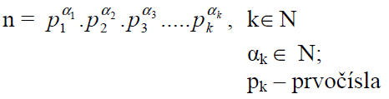
- všeobecne:

CIFERNÝ SÚČET
Ciferný súčet čísla zapísaného v desiatkovej sústave získame spočítaním cifier daného čísla. Napríklad: ciferný súčet čísla 69 je 15

Deliteľnosť prirodzených čísel
Zápis 1 517 = 37.41 môžeme pomocou násobok a deliteľ vyjadriť štyrmi spôsobmi:
Číslo 1 517 je násobkom čísla 37 číslo 37 je deliteľom čísla 1 517
Číslo 1 517 je násobkom čísla 41 číslo 41 je deliteľom čísla 1 517
Definícia deliteľnosti:
Hovoríme, že prirodzené číslo a je násobkom čísla b, alebo že číslo b je deliteľom čísla a vtedy, ak existuje také prirodzené číslo k, pre ktoré platí a = k.b. Potom hovoríme, že b „delí“ a.
Zápis 5 | 35 čítame „5 delí 35“ alebo „5 je deliteľom 35“

Kritériá deliteľnosti
Prirodzené číslo je deliteľné:
- Desiatimi práve vtedy, keď sa jeho zápis končí číslicou nula
- Piatimi – práve vtedy, keď sa jeho zápis končí číslicou 0 alebo 5
- Dvoma – práve vtedy, keď sa jeho zápis končí niektorou z číslic 0, 2, 4, 6, 8
- Štyrmi (dvadsiatimi, dvadsiatimi piatimi, päťdesiatimi) – práve vtedy, keď je deliteľné štyrmi (dvadsiatimi, dvadsiatimi piatimi, päťdesiatimi) jeho posledné dvojčíslie
- Ôsmymi – práve vtedy, keď je deliteľné ôsmymi jeho posledné trojčíslie
- Tromi (deviatimi) práve vtedy, keď je deliteľný tromi (deviatimi) jeho ciferný súčet
- Šiestimi – práve vtedy, keď je deliteľné dvoma a súčasne tromi
- Dvanástimi – práve vtedy, keď je deliteľné tromi a súčasne štyrmi
Súdeliteľnosť:
- Čísla a, b sú súdeliteľné práve vtedy, keď majú nejakého spoločného deliteľa rôzneho od 1.
(napr. 4 a 6; 9 a 12)
- Nesúdeliteľné čísla sú také, ktoré okrem 1 nemajú žiadneho spoločného deliteľa.
(napr. 3a 7; 2 a 3)

